# **I Corazón de Europa Especial**

**MT-12463** - Web: <https://viaje.mt/CtWEP>

**9 días y 7 noches**

Desde $899 USD | DBL + 799 IMP

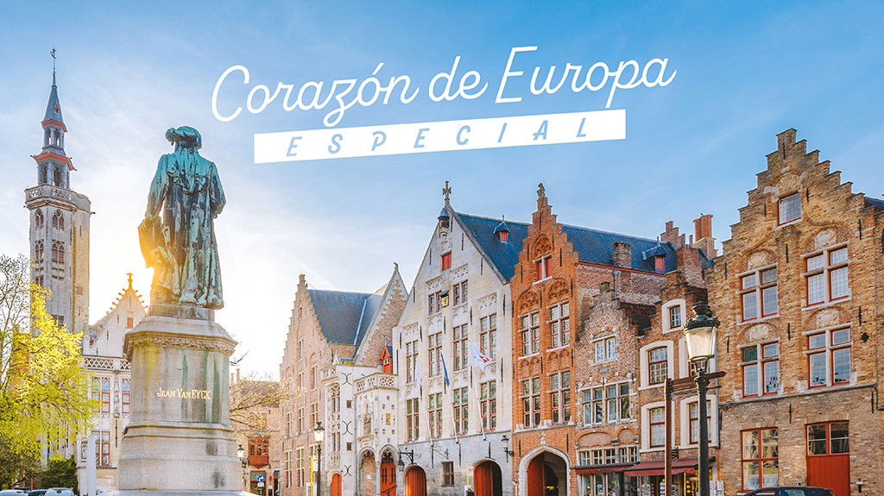

**Incluye vuelo con**

|  |  |
| --- | --- |
|  |  |

#### **I SALIDAS**

|  |
| --- |
| **2026** |
| Enero: 21Febrero: 04, 18, 25Marzo: 01, 03, 04, 10, 11 |

#### **I PAISES**

Francia, Bélgica, Holanda, Alemania, Luxemburgo.

#### **I CIUDADES**

París, Brujas, Bruselas, Rotterdam, La Haya, Ámsterdam, Colonia, Frankfurt, Luxemburgo.

#### **I ITINERARIO**

**DÍA 01**

**MÉXICO – PARÍS**

Presentarse en el aeropuerto de la Ciudad de México 3hrs. antes de la salida del vuelo trasatlántico con destino la Ciudad de París. Noche a bordo.

**DÍA 02            PARÍS**

Llegada al aeropuerto de París. Recepción y traslado al hotel. Posteriormente, haremos nuestra visita panorámica por la "Ciudad del Amor", pasando por la Avenida de los Campos Elíseos, la Plaza de la Concordia, el Arco del Triunfo, la Asamblea Nacional, la Ópera, el Museo del Louvre, los Inválidos, el Campo de Marte, la Torre Eiffel, etc. Alojamiento.

**DÍA 03    PARÍS**

Desayuno. Día libre o posibilidad de excursión opcional. Alojamiento

**DÍA 04      PARÍS – BRUJAS  – BRUSELAS**

Desayuno y salida temprano por la mañana hacia el norte para llegar a la frontera belga y continuar hacia Brujas. En esta ciudad medieval única tendremos tiempo libre para pasear y disfrutar de su encanto. Llegada a Bruselas, tiempo libre o posibilidad de visita opcional. Alojamiento.

**DÍA 05      BRUSELAS – ROTTERDAM – LA HAYA – ÁMSTERDAM**

Desayuno y salida hacia Rotterdam, una ciudad costera con el segundo puerto más importante del mundo. Tendremos tiempo libre para disfrutar de la ciudad de la arquitectura en Holanda. Luego continuaremos nuestro camino hacia la ciudad de La Haya, sede del Gobierno de los Países Bajos y donde también se encuentra la Corte Internacional de Justicia. Tiempo libre a disposición. Posteriormente continuaremos hacia Ámsterdam. Alojamiento.

**DÍA 06      ÁMSTERDAM**

Desayuno. Comenzaremos el día con una breve visita panorámica por Ámsterdam, la vibrante capital de los Países Bajos, conocida como La Venecia del Norte por sus innumerables canales y puentes.

A bordo de nuestro cómodo autobús, recorreremos algunos de los puntos más emblemáticos que sería difícil visitar a pie. Admiraremos su encantador puerto, el histórico barrio donde vivió Ana Frank, el famoso Vondelpark, la Plaza de los Museos, la zona del río Amstel y los icónicos canales con sus pintorescas casas flotantes. También descubriremos las elegantes construcciones del Siglo de Oro y el tradicional Barrio Judío.

Durante el recorrido, realizaremos una breve parada en una de las zonas más animadas de la ciudad, donde podremos disfrutar del ambiente a nuestro ritmo antes de continuar la exploración. Posteriormente, posibilidad de excursión opcional o tiempo libre. Alojamiento.

**DÍA 07      AMSTERDAM – COLONIA- FRANKFURT**

Desayuno y salida hacia Frankfurt. En el camino, realizaremos una parada en Colonia, una ciudad famosa por su majestuosa catedral gótica y su vibrante atmósfera. Tendrás tiempo para explorar sus pintorescas calles, disfrutar del animado casco antiguo y admirar el imponente perfil de la Catedral de Colonia. Luego, continuaremos hacia Frankfurt, una ciudad que combina a la perfección la modernidad con su rico patrimonio histórico. A tu llegada, tendrás la oportunidad de pasear por sus calles adoquinadas, descubrir sus encantadoras plazas y disfrutar de las vistas del río Meno que atraviesa la ciudad. Llegada y alojamiento.

**DÍA 08       FRANKFURT – LUXEMBURGO – PARÍS**

Desayuno y salida hacia el oeste hacia Luxemburgo, una importante sede de la Unión Europea. El Gran Ducado de Luxemburgo es uno de los estados más pequeños de Europa, cuya capital se encuentra sobre una roca, rodeada de grandes bastiones y profundos valles. Tiempo libre y salida hacia París. Llegada y alojamiento.

**DÍA 09        PARÍS – MÉXICO**

Desayuno. Día libre hasta el traslado al aeropuerto para tomar el vuelo a la Ciudad de México.

**NOTA: ITINERARIO SUJETO A CAMBIOS POR OPERATIVIDAD.**

#### **I TARIFAS**

| **TARIFAS 2026** | | | | | | |
| --- | --- | --- | --- | --- | --- | --- |
| Doble | $ 899 |
| Triple | $ 899 |
| Sencilla | $ 1399 |
| Menor | $ 799 |

|  |  |
| --- | --- |
| **Impuestos Aéreos 2026** | $ 799 |

|  |  |
| --- | --- |
| SUPLEMENTOS 2026 | |
| Enero: 21 Febrero: 4, 18, 25 Marzo: 1, 3, 4, 10, 11 | $ 399 |

- Precios indicados por persona en USD - Los precios cambian constantemente, así que te sugerimos la verificación de estos, y no utilizar este documento como definitivo, en caso de no encontrar la fecha dentro del recuadro consultar el precio del suplemento con su ejecutivo.

#### **I HOTELES**

|  |  |  |  |
| --- | --- | --- | --- |
| **HOTELES PREVISTOS O SIMILARES** | | | |
| **HOTEL** | **PAÍS** | **CIUDAD** | **TIPO** |
| BB Paris Porte De Bagnolet Ó Similar | Francia | Paris | Turista |
| BB Hotel Brussels Centre Louise Ó Similar | Belgica | Bruselas | Turista |
| Ibis Schipol Airport Ó Similar | Holanda | Amsterdam | Turista |
| Nh Airport Frankfurt West Ó Similar | Alemania | Frankfurt | Turista |
| BB Paris Porte De Bagnolet Ó Similar | Francia | Paris | Turista |
| Ésta es la relación de los hoteles utilizados más frecuentemente en este circuito. Reflejada tan sólo a efectos indicativos, pudiendo ser el pasajero alojado en establecimientos similares o alternativos | | | |

**Precios vigentes hasta el 31/12/2026**

#### **I EL VIAJE INCLUYE**

● BOLETO DE AVIÓN MÉXICO – PARÍS – MÉXICO, VOLANDO EN CLASE TURISTA.

● 07 NOCHES DE ALOJAMIENTO EN CATEGORÍA INDICADA

● DESAYUNOS DE ACUERDO CON ITINERARIO

● VISITAS SEGÚN ITINERARIO

● GUIA PROFESIONAL DE HABLA HISPANA

● TRASLADOS LOS INDICADOS.

● TRANSPORTE EN AUTOCAR TURISTICO.

● DOCUMENTOS ELECTRÓNICOS CÓDIGO QR (EMPRESA SOCIALMENTE RESPONSABLE CON EL MEDIO AMBIENTE)

#### **I EL VIAJE NO INCLUYE**

● ALIMENTOS, GASTOS DE INDOLE PERSONAL

● NINGÚN SERVICIO NO ESPECÍFICADO.

● TODAS LAS EXCURSIONES QUE SE MENCIONAN COMO OPCIONALES.

● IMPUESTOS AÉREOS POR PERSONA

● NOTA: 45 EUROS QUE CORRESPONDEN A PROPINAS PARA CHOFERES, TASAS HOTELES Y MUNICIPALES. SE PAGA EN DESTINO

#### **I NOTAS**

**NOTAS DE LAS TARIFAS**

El precio de menor se considera entre 2 años cumplidos hasta antes de cumplir 11 años y aplica solo compartiendo habitación con 2 adultos. La habitación lleva una cama supletoria (rollaway bed)

Itinerario sujeto a cambio, de acuerdo a su fecha de salida.

El máximo número de habitaciones triples a confirmar en este itinerario es de 2.

Los tours opcionales operaran con un mínimo de 15 pasajeros.

**POLÍTICAS DE CONTRATACIÓN Y CANCELACIÓN**

<https://cdn.mtmedia25.com/contratos/contratoadhesion-mega-travel-operadora-20241002.pdf>

**Precios indicados en USD, pagaderos en Moneda Nacional al tipo de cambio del día.**

**Los precios indicados en este sitio web, son de carácter informativo y deben ser confirmados para realizar su reservación ya que están sujetos a modificaciones sin previo aviso.**